《無境界者》Vol. 9 ｜ 城中教會會友紙本登記
世界是我的牧區
龐君華會督紀念專輯
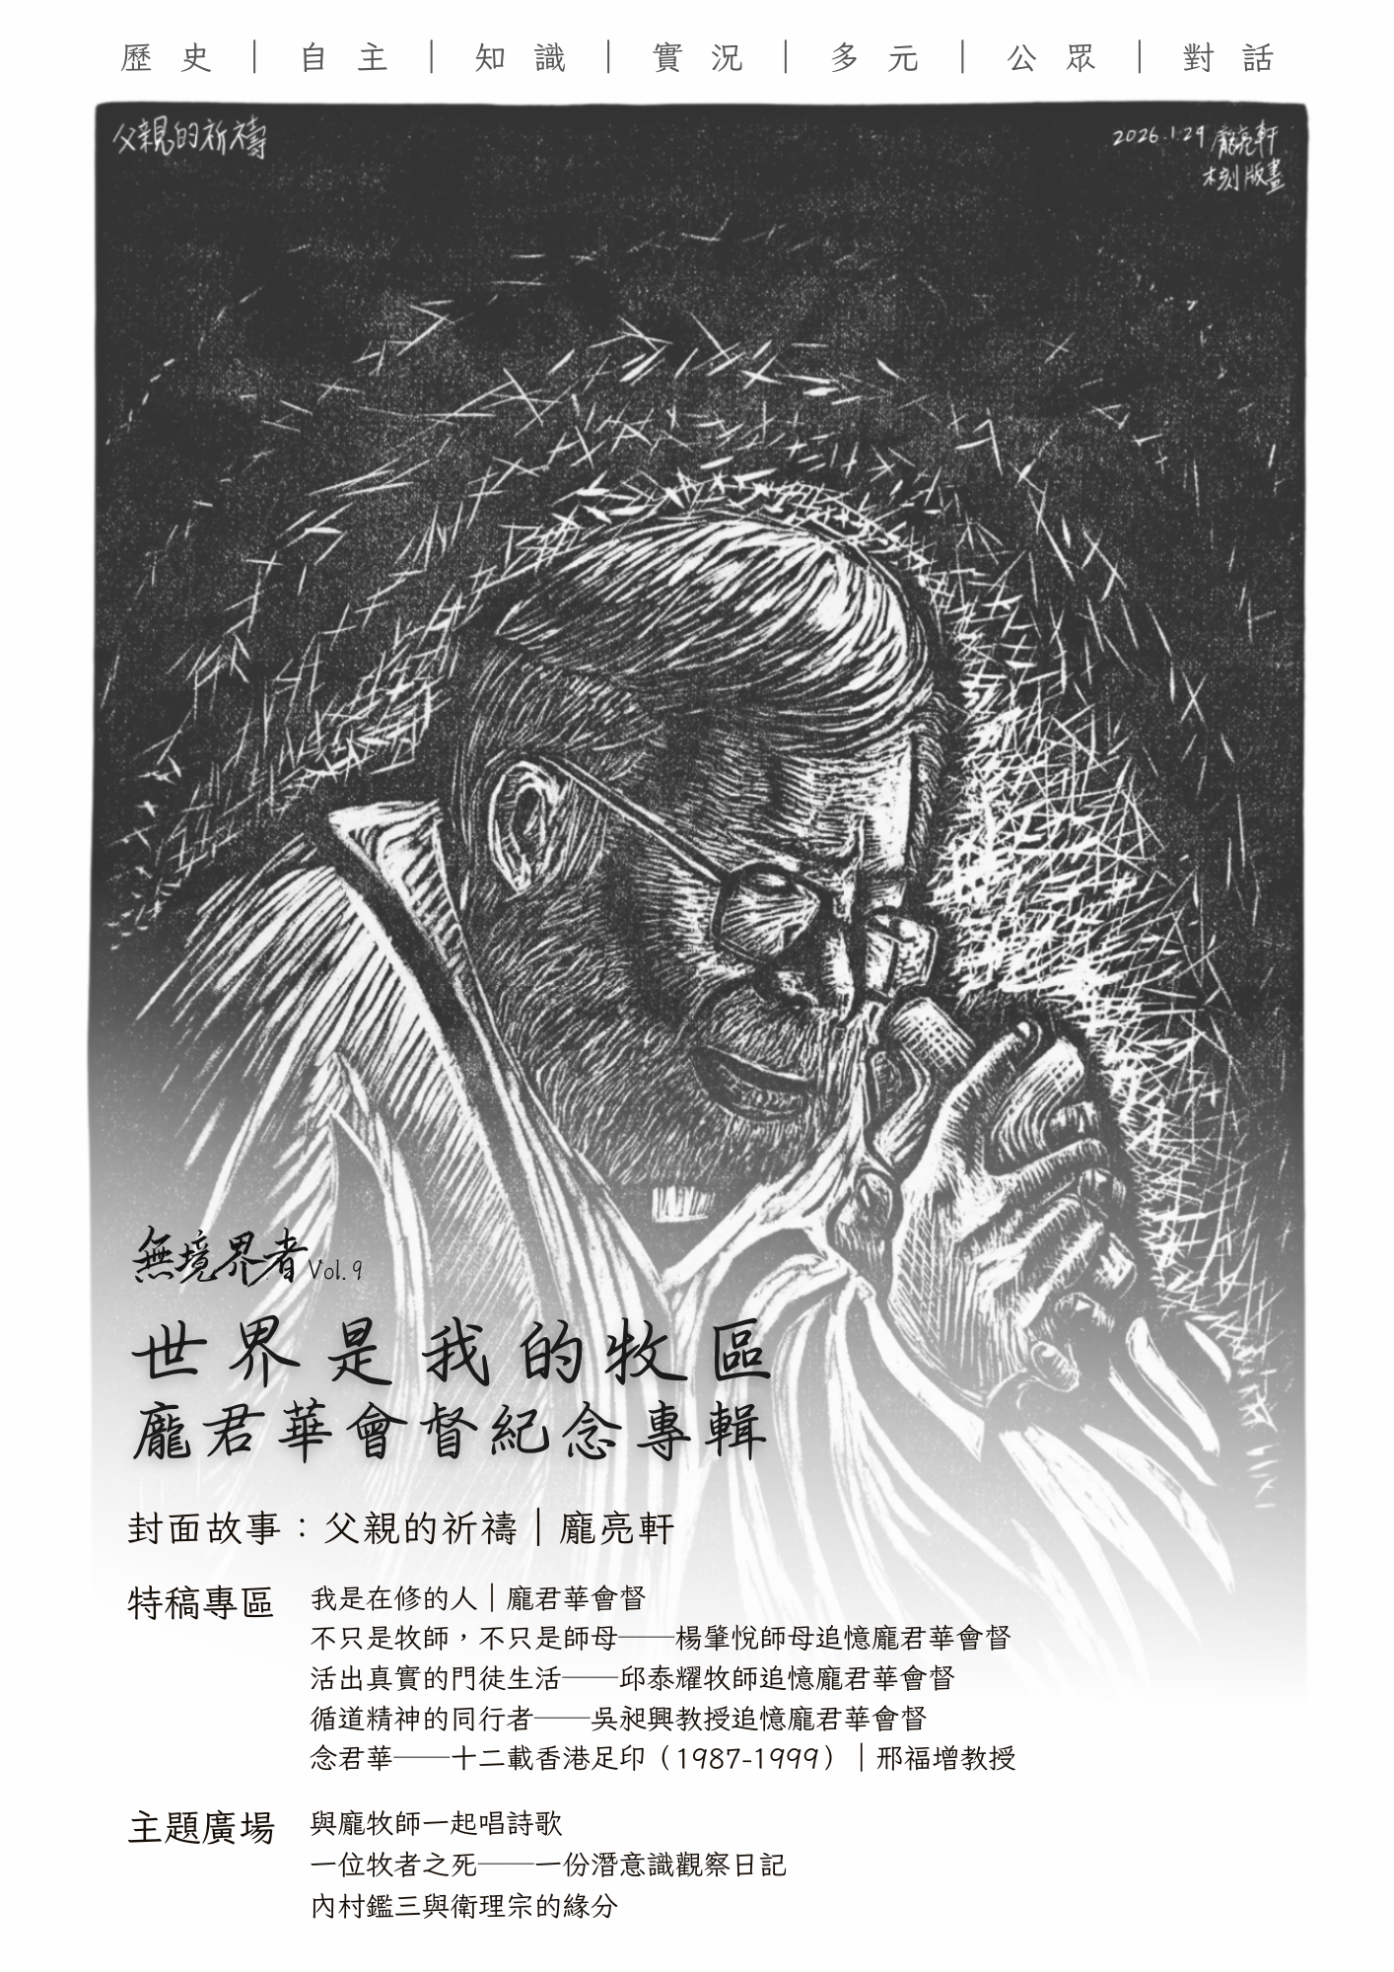
線上免費閱讀全文
nonchurch2025.com

線上閱讀免費；若需要紙本作為紀念，才需登記訂購。
本期以龐君華會督為主題，從家人、同工、學者與詩班的紀念，留下對龐牧師的追思。
本期收錄｜專訪楊肇悅師母、邱泰耀牧師、吳昶興教授；紀念文邢福增教授。
另收錄城中教會詩班以詩歌追念龐牧師的紀念文章。
紙本登記
會友自取價 | 每本 300 元（教會自取，免收郵費）
登記窗口 | 請向林盈君幹事登記
登記截止 | 8 月 30 日
印製送達 | 9 月初印製完成並送到城中教會
領取方式 | 送達後，再請至教會領取

